

れいはいはさいこうのしゅくふく

わたしを　あいしてくださる　かみさまに

さいこうの　えいこうを　ささげましょう

　　　　　２５じ

まいにち

れいはい

いのり　　　　　　　　　　　　　　　　　　　　　　　　　　　　　　　　　　　　　　　　　　しかいしゃ

しとしんじょう　　　　　　　　　　　　　　　　　　　　　　　　　　　　　　　　　　　　　　みんなで

さんび　　　　さんびか493ばん（しゅイエスわれにいのちたまい）かみさまにれいはいするこども (2012ねんこどもさんび)

せいしょ　　　　　　　　　　　　　　　　　　　　　　　　　　　　　　　　　　　　ローマ16:25～27

**ローマ16:25～27**　のとイエス・キリストのによって、すなわち、にわたっていされていたが、やわされて、ののにい、たちのによって、のにくためにあらゆるのにらされたのによって、あなたがたをくたせることができる、にむのに、イエス・キリストによって、えがとこしえまでありますように。アーメン。

みことば　　　　　　　　　　　　　　　　　２５じ　　　　　　　　　　　　　　　　　しかいしゃ

は24です。それならば、**25**とはどういうでしょうか。**のえとをえたな**のことをいます。のです。みなさんには、イエス・キリストによって**せなり**のがありますか。そのりのが、、みなって、**の**になります。**こののやみをにえる**です。のやえによらないことがきます。このがられるからされていた**があらわされる**です。きょう、のいるで、**によってすべてがわるえ**がきるように、りましょう。

いのり　　　　　　　　　　　　　　　　　　　　　　　　　　　　　　　　　いっしょに　おおきなこえで

いのりましょう

ちちなる　かみさま、ありがとうございます！　きょう　かみさまと　ともにいる　しあわせな

いのりが　はじまりますように。このいのりを　とおして　かみさまの　じこくひょうが

のぞみますように。くらやみぶんかが　ふくいんぶんかに　かわる　はたらきが　おきますように。

イエス・キリストの　おなまえに　よって　おいのりします。　アーメン

しゅのいのり　　　　　　　　　　　　　　　　　いっしょに　しゅのいのりを　いのって　れいはいを　おえましょう

フォーラム　　　　　　　　　　　　　　　　　　きょうの　みことばを　きいて　パパとママと　はなしを　しましょう

　　　　　　　　　　　　　　　　　　　　　　　　　　　　　　　　　　　　29日　　　　30日

　　まいにち

　　　　　　　　　　　　　　　　　　　　　　　　　　　　　　　　　　　　　　　　　チェックしよう　げつよう　　　かよう



みことば　あんしょう

あま～い

１３３

１３３とは、みことばを　１にち　３かい　３かいずつ　よめば

　　　　　　いっしゅうかんに　おぼえることが　できるという　いみです。

あまくて　ふしぎな　かみさまの　みことばを　まいにち　よみましょう。

よく　みえる　ところに　はっておいて　いっしゅうかん

くりかえし　よんで　みことばを　おぼえましょう

げつようび

**なぜなら、ふくいんの　うちには**

**かみの　ぎが　けいじされていて、**

**そのぎは、しんこうに　はじまり**

**しんこうに　すすませる　からです。**

**「ぎじんは**

**しんこうに　よって　いきる」と**

**かいてある　とおりです。**

ローマ１しょう17せつの　みことば

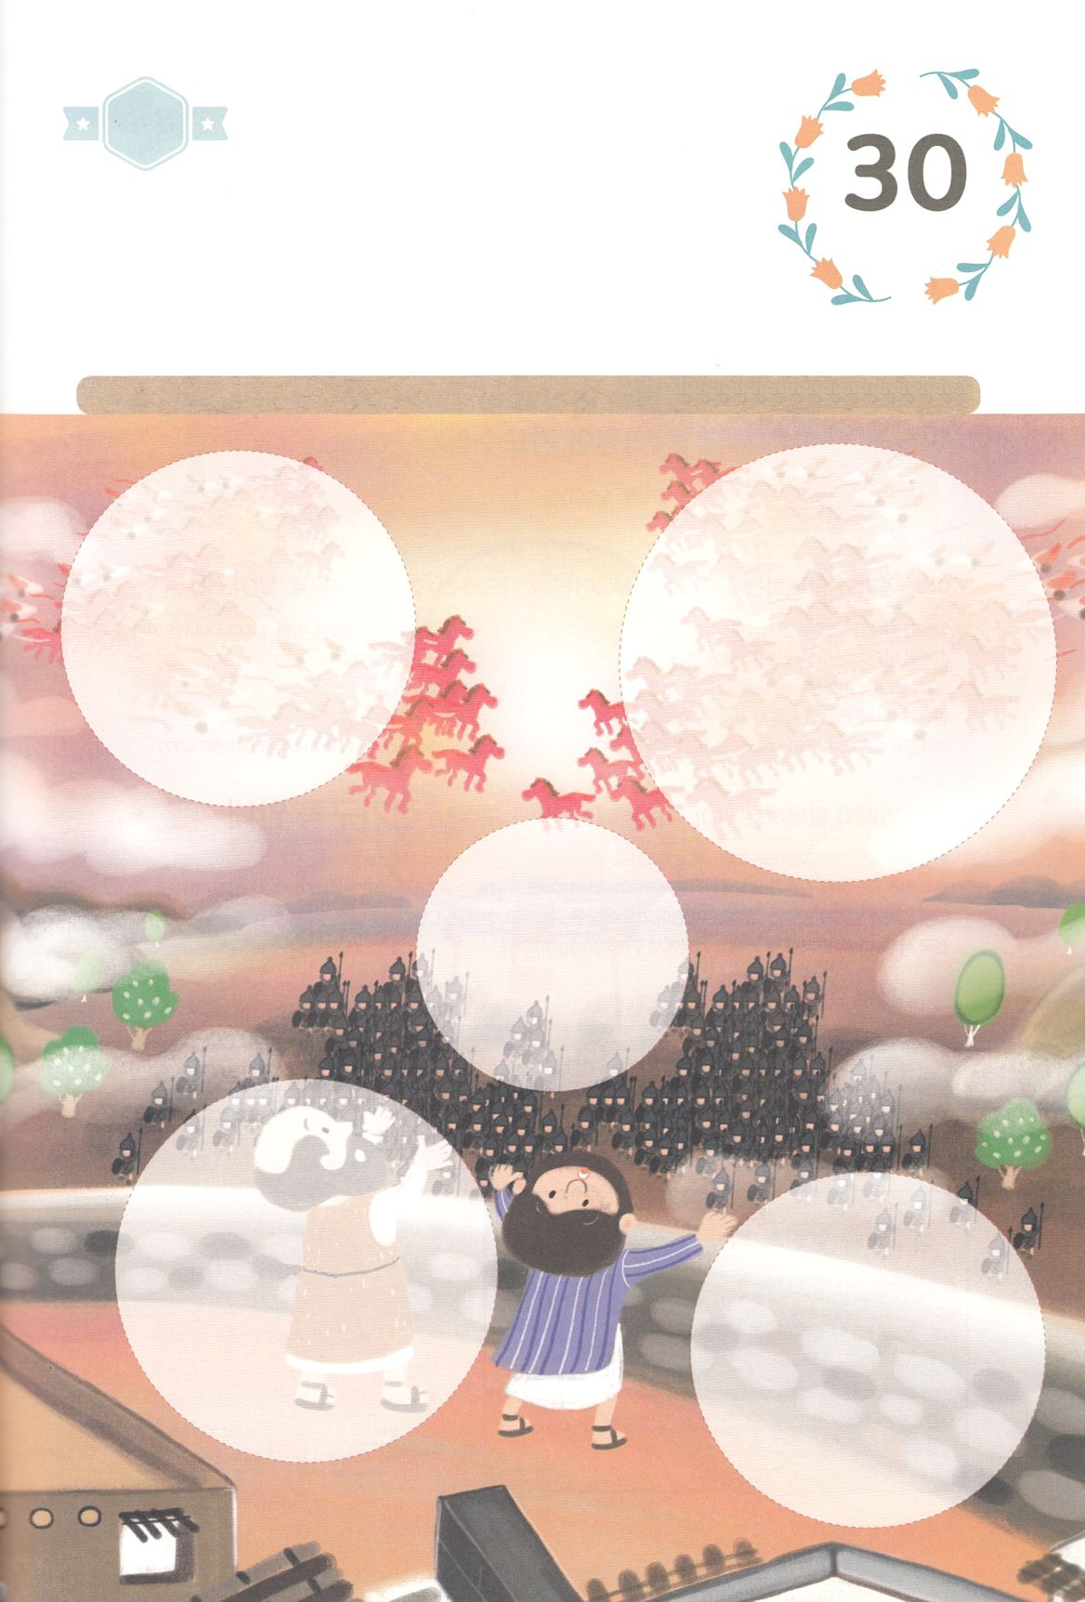

きりはりしよう

はるところ

はるところ

はるところ

はるところ

はるところ

　じゅんびする　もの：　はさみ　のり　つぎのページ

きって　はりましょう

エリシャは　かみさまが　おくってくださった　ひの　うまと　ひの

せんしゃを　みました。　わたしたちも　イエス・キリストの　みなによって

いのれば　かみさまの　はたらきを　たいけんすることが　できて

えいえんの　しゅくふくを　あじわうことが　できます。

したの　あいている　ところの　えを　つぎの　ページから　きって

はりましょう。

ちょき　ちょき

かようび

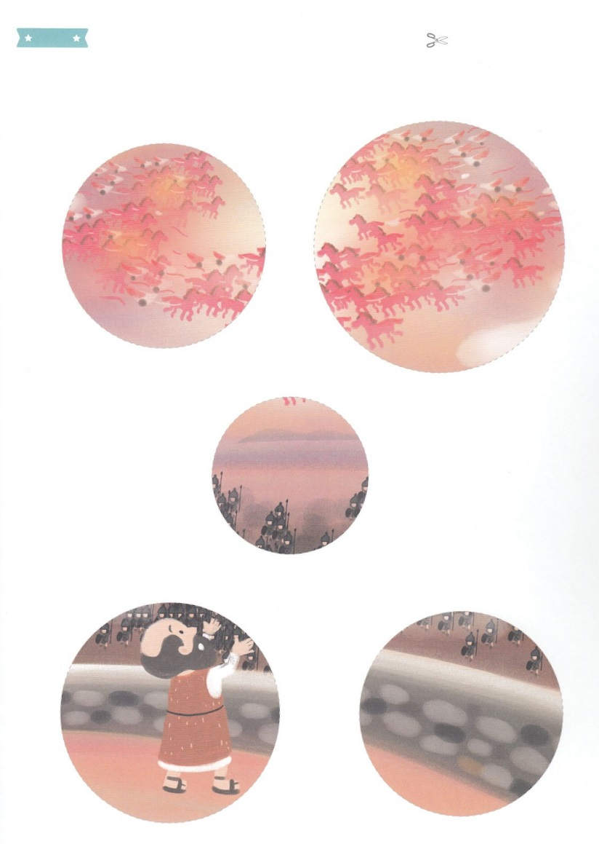

ふろく　　　　　　　　　　　　　　　　　　　　　　　　　　　　　　　　　　　　はさみで　きりましょう